项目编号：1245-2022
审核员远程审核记录（一）
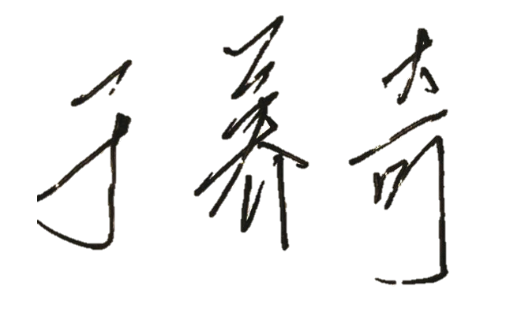
企业名称: 四川量和科技开发有限公司
审核员：
审核日期：2022年11月21日上午至2022年11月22日上午
序号 | 审核内容  及抽样要求 | 对应的  标准条款 | 审核记录及说明 | 审核部门 | 是否列入  不符合项
1 | 了解最高管理者是否清楚企业为什么要建立测量管理 ？企业顾客和法律法规的测量要求有哪些？目前管理还存在哪些问题？企业有什么打算？如何保证这些测量结果满足顾客要求？使用环境条件是否满足要求？ | 4.0总要求  6.3.2环境 | 为保证职能机构职能正常发挥，企业总经理孙东赋予质量部为计量职能部门，对测量管理体系工作进行全面管理和协调的权力。企业编制了环境管理的程序，规定了对环境的控制要求。企业制订测量体系文件和企业相关制度，规定了对顾客计量要求的识别和导出的方法。并将这些要求通过主要计量职能部门进行传递。  查《测量过程识别、计量确认、验证、控制一览表》，企业已识别出了主要测量过程10个，关键测量过程1个，重要测量过程9个。已将测量设备，纳入到测量管理体系管理范畴。  企业目前管理还存在主要问题是，企业体系刚建立，计量基础工作较薄弱，测量设备的配备管理以及测量过程的控制还需要进一步的提高。希望通过测量管理体系文件的实施和质量目标的考核，实现测量管理体系的良好运行，保证测量结果满足顾客和法律法规要求。这次审核由于疫情原因，调整了审核计划改为远程审核，首次会议、末次会议采用视频方式进行，资料通过网络传输。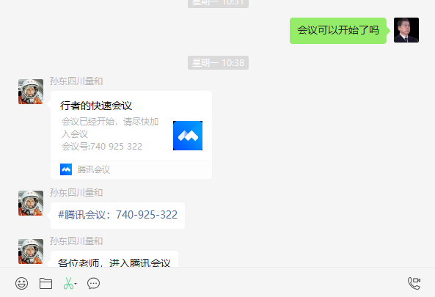  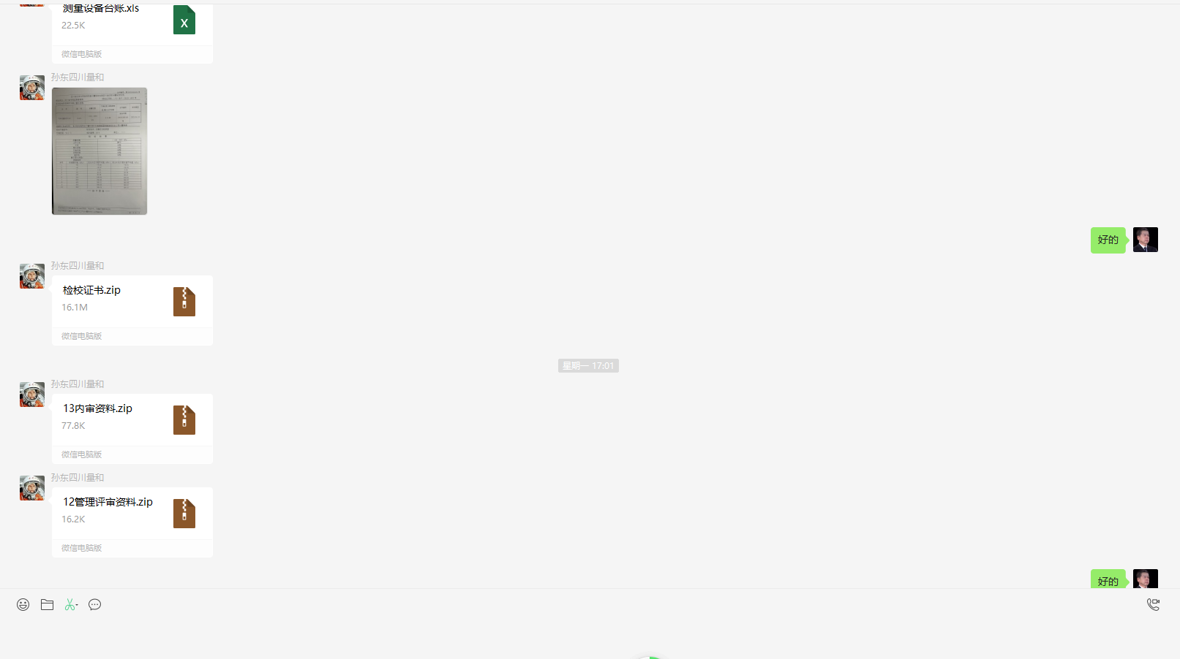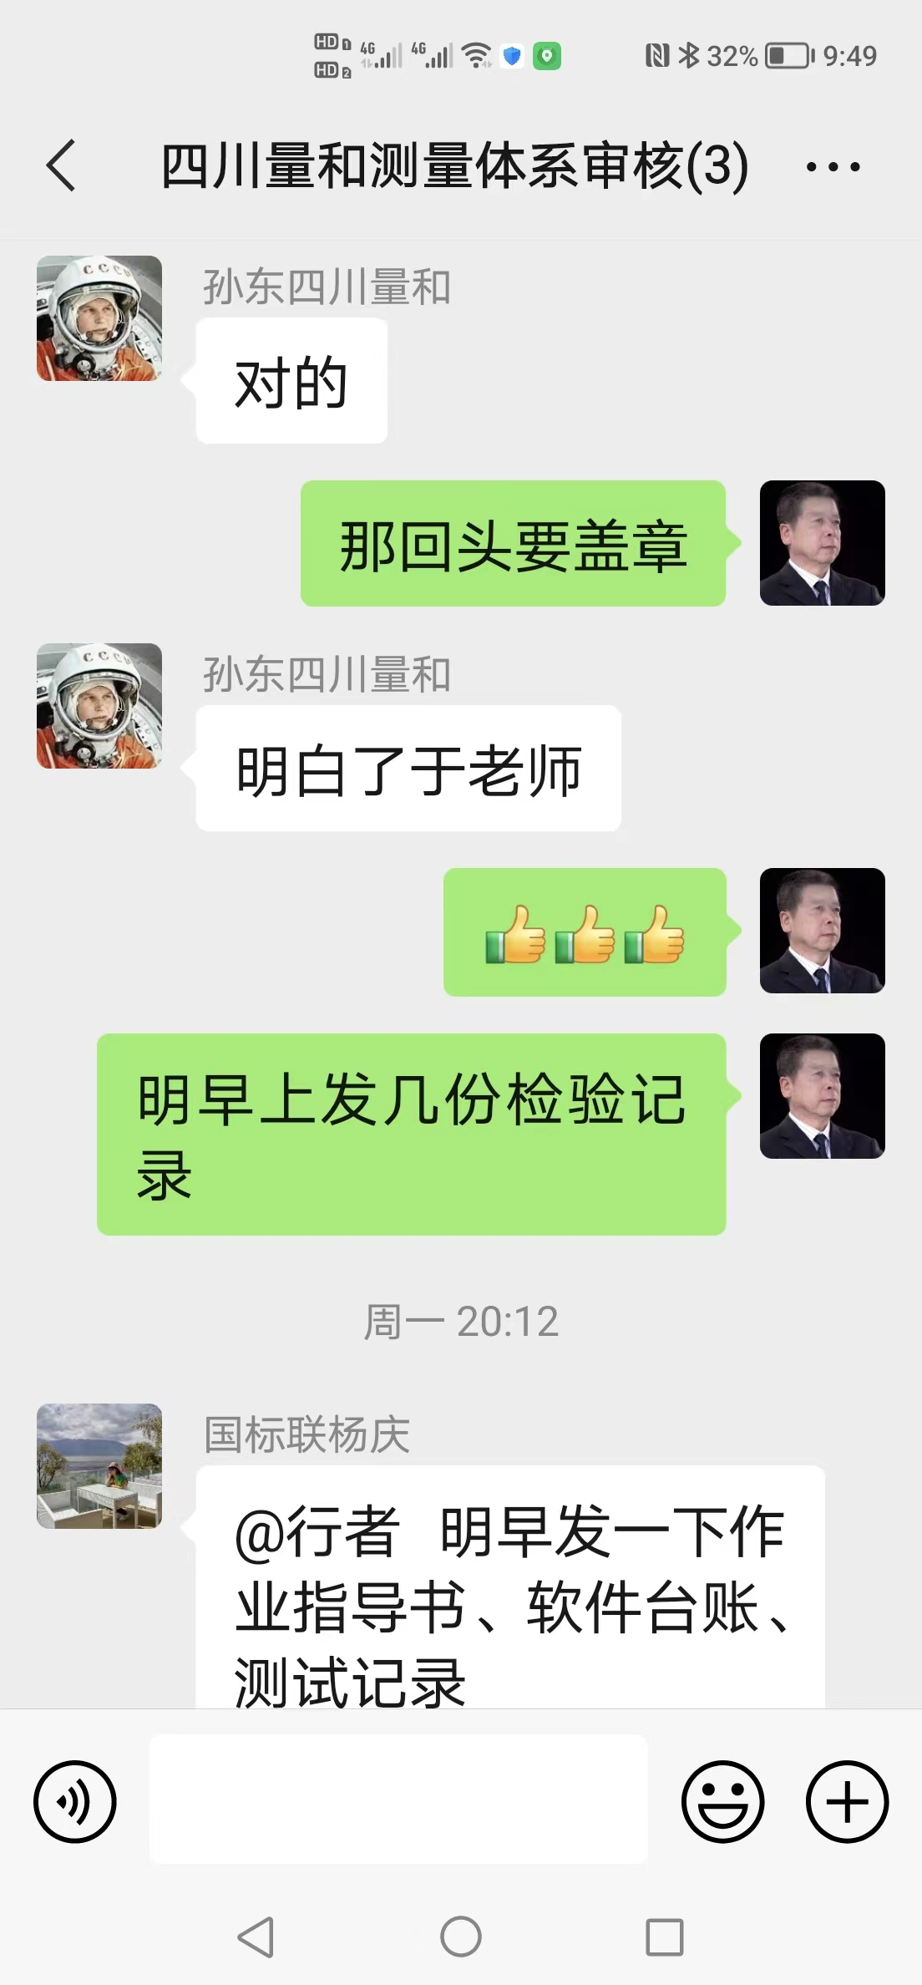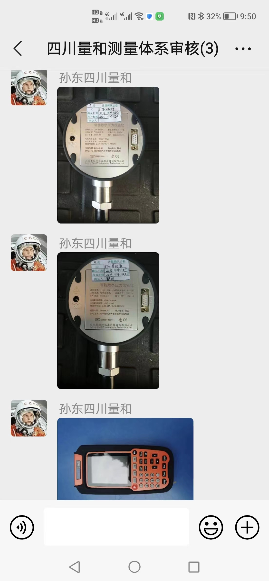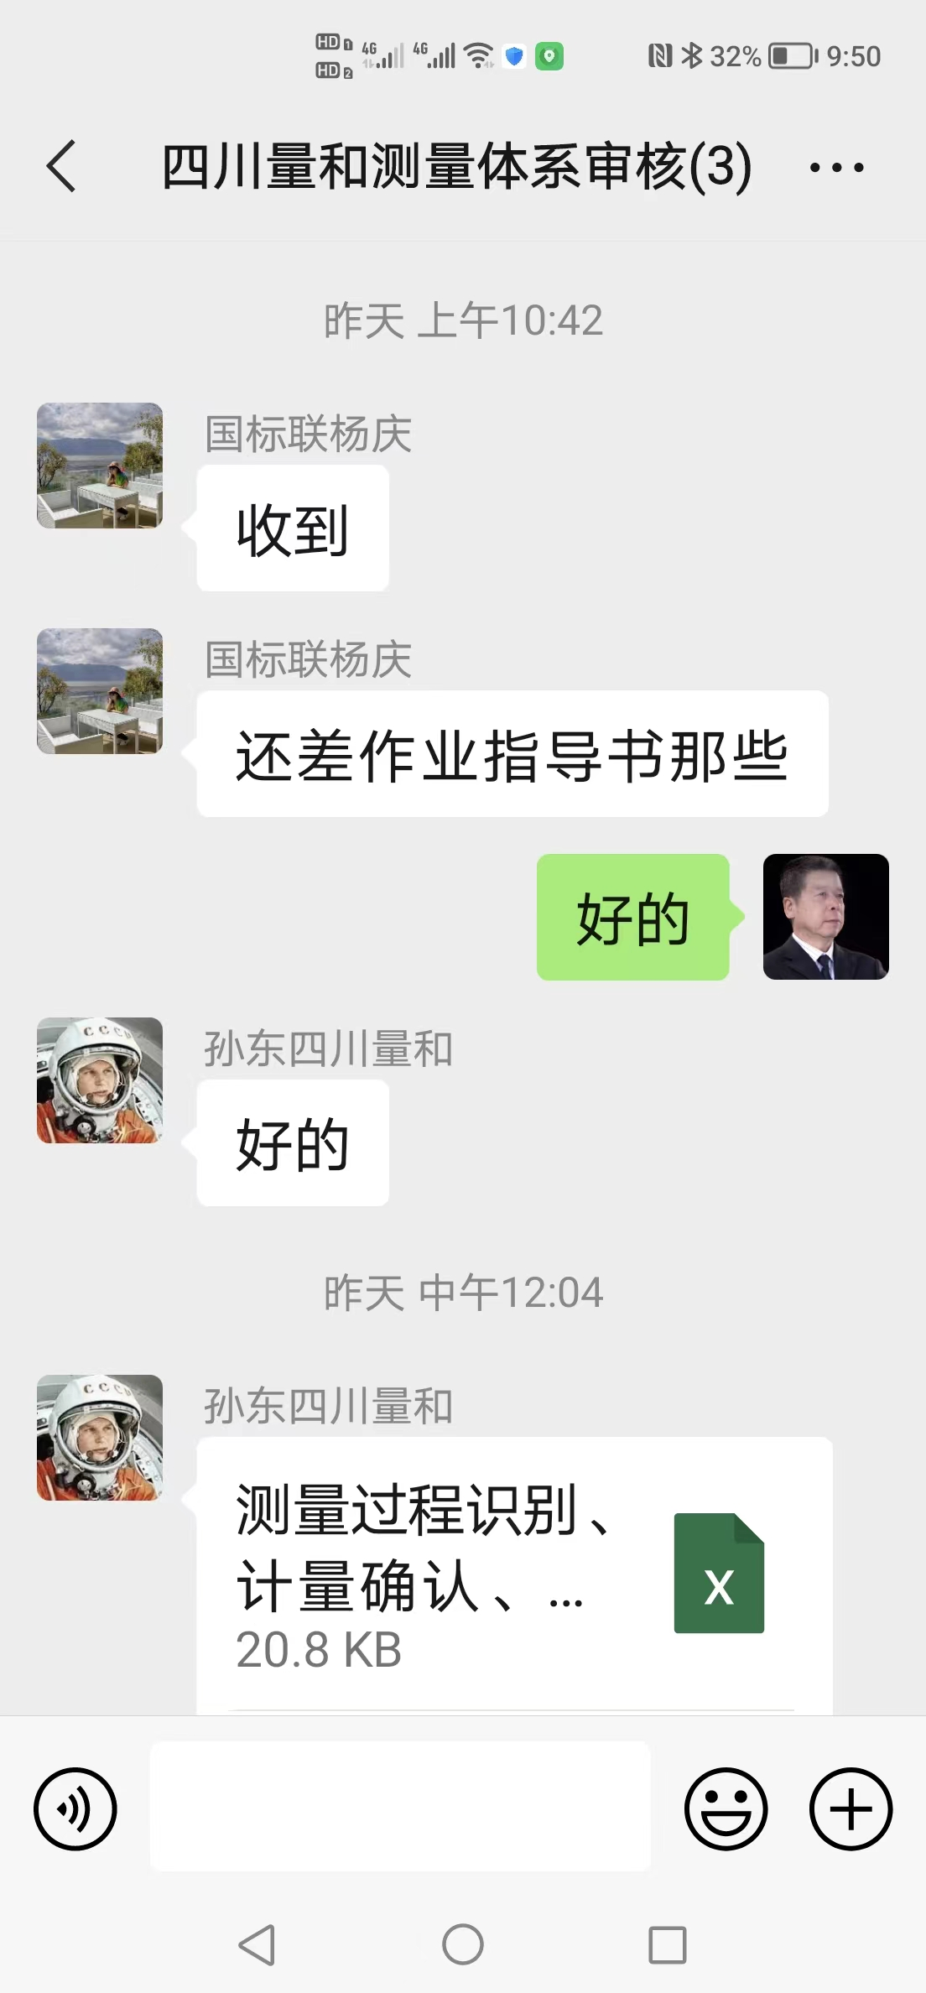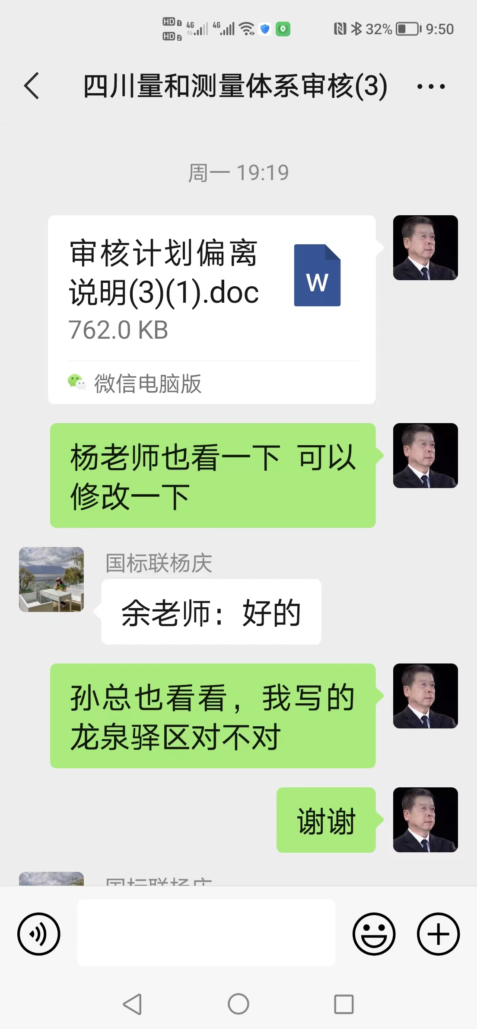 | 管理层  质量部 | 否
2 | 企业的计量管理机构是那个部门？体系文件是否规定最高管理者职责？职能部门职责？ | 5.1计量职能 | 企业编写了 LHKJ/CL-SC-001《测量管理体系质量手册》和《测量管理体系程序文件》，基本覆盖标准的全部要素。  企业已在《质量手册》和 LHKJ/CL-CL-CX01《计量职责管理程序》中，规定了企业计量职能机构是质量部，并规定了总经理6项、管理者代表8项职能和计量职能部门质量部14项计量管理职责。  企业编制了《测量管理体系质量手册》，明确了相关部门的计量职能以及相关人员的职责。  询问质量部、综合部等测量管理体系人员的主要计量职能和相关职责，均知道自己和本部门的主要职责。 | 管理层  质量部  综合部 | 否
3 | 企业是否识别顾客的测量要求并转化为计量要求。  了解并满足顾客的计量要求。  是否提供满足顾客要求的证据。  企业在产品质量、物料交接、能源、安全、现场管理等方面是否有顾客投诉、纠纷、处理等状况。 | 5.2顾客为关注焦点 | 企业通过顾客满意度调查来证明满足顾客的测量要求。  质量部已识别顾客的测量要求，并导出顾客的计量要求。配备的测量设备经过验证满足顾客计量要求，通过对测量过程的控制和监视满足顾客要求，企业生产的产品，能够满足顾客、行业标准对产品的要求。  抽查1个《压力变送器在线检测过程》关键测量过程的《计量要求导出和计量验证记录》等，符合要求。  查企业未收到客户投诉。 | 管理层  质量部 | 否
4 | 企业是否制定质量目标。是否分解到各部门。是否有具体指标，是否可测量。 | 5.3质量目标 | 查企业 LHKJ/CL-SC-2022《测量管理体系质量手册》中，规定了企业的质量目标6项， 有具体指标。质量目标与计量方针一致。  查《2022年测量管理体系质量目标年度分解计划》，质量目标均已分解到部门。  查《测量管理体系目标完成情况统计表》1份，企业对2022年7月-2022年10月份质量目标的完成情况进行统计，均已完成目标值。 | 管理层  质量部  综合部 | 否
5 | 企业管理评审的时间？是单独评审还是和其它体系一起？  企业最高管理者是否主持审评？频次？  是否评审体系的适宜性、适应内外环境变化的能力。充分性：过程识别控制程度。有效性：评价体系改进机会和变更的需求。解决问题有哪些？ | 5.4管理评审 | 查《2022年测量管理体系管理评审计划》，企业于2022年11月4日召开了测量管理体系管评会议。会议由总经理主持，管代和各部门汇报了体系运行情况和部门工作完成情况。  查《2022年测量管理体系管理评审报告》和抽查管评输入报告8份，汇报内容包括2022年测量管理体系运行情况、质量目标完成目标、客户满意度调查情况、内审实施和完成情况、人员能力及培训情况、测量过程控制情况、供方评价情况等，覆盖了企业4个部门。会议肯定了企业测量管理体系的充分性、有效性和适宜性。 | 管理层  质量部 | 否
6 | 企业是否规定测量体系中所有人员职责？人员职能的分配方式？  企业是否制定各类计量人员的能力要求相关规定程序文件？并对人员能力进行评价？  培训实施情况  企业是否有计量人员教育、培训经验和技能档案。  企业有否人力资源管理流程图和实施人力资源改进。 | 6.1人力资源 | 查企业 LHKJ/CL-CL-CX05《人力资源管理程序》，规定了总经理、管代、4个部门及各类计量人员的职责。  查《2022年度测量管理体系培训计划》，培训内容有2项为 “GB/T19022测量管理体系 测量过程和测量设备培训”、“质量手册、程序文件宣贯培训”。查《培训需求表》、《培训签到表》和《培训考核评价表》各2份，培训时间和参培人员与计划相符。  查培训试卷“GB/T19022测量管理体系 测量过程和测量设备培训试卷”2份，，查《培训签到表》和《学员评价表》各1份，已对两名学员完成了评价。查《2021年培训台账》1份，完成情况与培训计划符合。符合要求。 | 管理层  质量部  综合部 | 否
7 | 企业管理性和技术性文件资料有哪些？文件是否定期评审和更新？文件是否现行有效并受控？  部门文件是否现行有效并受控？抽查1-2份管理和技术文件信息量、计量单位、受控情况。 | 6.2.1程序 | 企业编写了 LHKJ/CL-SC-001《测量管理体系质量手册》共1册，发布和实施时间为2022年7月13日。企业编制了《测量管理体系程序文件》共20个，发布和实施时间为2022年7月13日，手册和程序文件均覆盖标准的全部要素。基本满足标准和企业对测量体系运行的管理要求。  查《文件控制台账》， JJG884-2019《压力变送器检定规程》、JJG640-2016《差压式流量计检定规程》。企业产品依据的主要技术标准为等文件进行登记入账，文件现行有效并受控。符合要求。  查质量部提供的技术标准JJG640-2016《差压式流量计检定规程》，查《质量文件使用发放管理档案》未登记该文件下发信息。不符合认证审核准则GB/T19022-2003 标准 “6.2.1 程序” 条款的要求。 | 质量部  综合部 | 不符合01
8 | 企业是否建立软件管理程序文件？软件识别和确认？ | 6.2.2软件 | 企业建立了 LHKJ/CL-CL-CX07《软件管理程序》，规定了对软件的控制要求。  查《检测软件台账》，企业测量软件登记有 “LH-001工业煤气数字精准计量应用软件系统”、“LH-001工业煤气终端在线计量检测软件系统”，已完成测试并应用检测现场。  查2022年10月《检测软件准确性和可追溯性定期评价检查表》，均对检测软件进行定期检查。符合要求。 | 质量部 | 否
9 | 企业是否编制了《测量记录管理程序》？核对1-2个记录信息量：有无编号？依据？设备信息？保存期限？等 | 6.2.3记录 | 企业编制了 LHKJ/CL-CL-CX08《记录管理程序》,其中规定了对记录的控制要求。测量管理体系和管理类相关记录的保存期限为5年。  抽查：记录1，编号为LHCL-JL-012的《压力变送器检测记录》，记录日期为2022年10月25日，有依据信息、有设备信息、保存期限为5年。信息量是否满足要求。抽查记录2：编号LHKJCL-JL-002《质量文件控制台账》，为管理记录，保存期限5年。信息量满足要求。 | 质量部
10 | 是否有计量确认状态标识？ | 6.2.4标识 | 企业编制了《标识管理程序》,并规定了对标识的控制要求。  查质量部出厂编号为31611040007的多功能温度校准仪，校准日期为2022年04月22日，未粘贴计量确认状态标识。不符合GB/T19022-2003 标准条款“ 6.2.4标识”的要求。 | 质量部 | 不符合02
11 | 企业是否建立测量设备管理程序？企业规定哪些测量设备纳入测量管理体系？企业对测量设备的维护管理要求？对测量设备的溯源和受控要求？使用环境条件是否满足要求？是否需要修正？ | 6.3.1测量设备  6.3.2环境 | 查企业 LHKJ/CL-CL-CX10《测量设备管理程序》，规定了测量设备管理的要求及测量设备列入体系管理方法，规定了由技术部负责测量设备全过程管理。  查企业已将测量设备纳入《测量设备台账》中进行管理。  查台账中，包括设备的规格型号、出厂编号、制造厂、周期间隔、使用地点、检定校准日期、分类管理、管理状态等，信息基本符合标准要求。抽查了编号2731115009的“智能数字压力校验仪”校准证书，校准证书信息和台账符合要求。  企业编制了《环境管理程序》，规定了对环境的控制要求。查环境符合要求。 | 质量部
12 | 企业对提供测量设备和辅助材料、消耗性材料和提供服务的外部供方如何识别、选择、评价和监视？  企业是否建立外部供方管理文件？  是否有合格供方名单和资质、授权范围和评价和监视记录？ | 6.4外部供方 | 企业编写了《外部供方管理程序》，规定了供方管理及评价的方法。  企业编写了 LHKJ/CL-CL-CX12《外部供方管理程序》，规定了供方管理及评价的方法。  查《合格供方台账（检定校准服务）》，入账的供方为2家。已对测量设备检定校准服务方的四川省油气化工产业计量测试中心和中国测试技术研究院的资质和能力及服务质量进行评价，符合要求。  查《合格供方台账（测量设备）》，抽查《测量设备供方资质及能力评价表》1份，测量设备供方有3家，企业已对测量设备的外部供方进行了资质、供货能力、产品实物质量等方面进行了评价，资料和相关记录齐全。 | 质量部 | 否
13 | 企业是否对列入体系管理的测量设备进行检定/校准、调整、修理、验证、封印和标识，保证测量设备满足预期使用要求。 | 7.1.1计量确认总则7.1.4计量确认过程记录 | 企业编写了《计量确认管理程序》，规定了测量设备检定/校准验证的要求和方法。  查企业按照《标识管理程序》，对体系内的测量设备，均已进行了校准/验证。测量设备满足预期使用要求。  查《测量过程识别、测量设备计量确认、验证、控制一览表》，已对重要测量过程的测量设备进行了检测参数及测量设备的计量确认。 | 质量部 | 否
14 | 企业是否建立计量确认间隔调整规定的程序文件？每次对不合格测量设备进行维修、调整和修改时是否评审确认间隔？ | 7.1.2计量确认间隔 | 企业编写了《计量确认间隔管理程序》，已规定对不合格测量设备进行维修、调整和修改时的评审确认间隔管理方法。  企业目前阶段暂无需要调整间隔的测量设备。  查企业暂时无停用、维修的测量设备。 | 质量部 | 否
15 | 计量确认程序文件是否包括已确认的测量设备当封印或保护装置被发现损坏、破损、转移或丢失时所采取的措施？ | 7.1.3设备调整控制 | 企业编写了《测量设备管理程序》，对测量设备的调整控制做出了规定，符合标准的要求。 | 质量部 | 否
16 | 企业是否编制《测量过程设计和实现控制程序》是否识别顾客、组织和法律法规的要求确定计量要求？对测量过程是否识别过程要素和控制限？  测量过程是否分类管理？ | 7.2测量过程 | 企业编写了《测量过程设计和实现管理程序》，企业识别了顾客、组织和法律法规的要求，建立《测量过程识别、计量确认、验证、控制一览表》，包括测量过程名称、测量参数、技术要求、测量设备信息、测量过程控制要素信息。查《测量过程识别、计量确认、验证、控制一览表》，企业已识别出了主要产品的测量过程，测量过程10个，关键测量过程1个，重要测量过程9个。均纳入测量过程管理范畴。  抽查“压力变送器在线检测过程控制规范” 1份，规定了对关键测量过程中测量人员、测量方法、测量设备和监视方法的控制要求。满足测量过程管理要求。  查《测量过程识别、测量设备计量确认、验证、控制一览表》1份，已对测量设备进行了计量确认。查关键测量过程名称为“压力变送器在线检测过程”、使用的测量设备为出厂编号为27311160016/的“数字压力校验仪”，已对关键测量设备和被测参数要求进行了计量验证，验证结果符合要求。 | 质量部 | 否
17 | 测量不确定度评定是否形成文件？高度控制测量过程和校准测量设备是否评定测量不确定度？ | 7.3.1测量不确定度 | 查企业编制的《测量不确定度管理程序》，文件满足标准要求。  抽查了企业编制的“压力变送器在线检测过程”的测量不确定度评定报告，评定方法正确，结果符合要求。 | 质量部 | 否
18 | 企业是否所有测量设备都经过溯源？是否溯源到SI单位标准？ | 7.3.2溯源性 | 企业编写了《溯源性管理程序》，规定了测量设备溯源管理要求。  企业未建立最高计量标准开展检定工作。测量设备按周期送检计划进行委外检定/校准，均列入计量管理工作。企业测量设备委外校准服务方2家为四川省油气化工产业计量测试中心、中国测试技术研究院。企业量值均已溯源到SI单位,符合标准要求。详见附件《测量设备溯源抽查表》。 | 质量部 | 否
19 | 企业如何策划和实施测量管理体系监视、分析和改进？统计技术是否应用？ | 8.1测量管理体系分析和改进总则 | 企业通过内部审核、管理评审等方式，识别监视、评价改进的机会，进行持续改进。  查关键测量过程“压力变送器在线检测过程控制监视分析表及控制图”、“导热垫片厚度测量过程”1份，在监控图中使用了统计技术和监控图，符合要求。 | 管理层  质量部 | 否
20 | 企业是否对顾客的计量要求是否满意来监视顾客的信息？如何收集和评价顾客满意度？ | 8.2.2  顾客满意 | 企业编制了《顾客满意管理程序》来监视顾客的信息，收集和评价顾客满意度。  查质量部提供的《测量管理体系内部客户满意度调查计划》、《测量管理体系内部客户满意度调查工作报告》，企业于2022年8月对顾客满意度进行了调查，共发出并回收内部顾客调查表6份，内部顾客满意度为98.2%。符合公司目标要求。 | 管理层  质量部 | 否
21 | 企业每年进行几次测量体系内审？单独审还是结合审核？ | 8.2.3测量管理体系审核 | 查《2022年测量管理体系内审计划》，于2022年10月17日-18日进行内审工作。企业已按计划日期组织了测量管理体系内审，对企业的管理层及4个部门进行了全要素的审核，出具了《测量管理体系内部审核报告》。  查《测量管理体系内部审核报告》内审发现了2个次要不符合项。查《测量管理体系不符合项报告》2份、《测量管理体系内审不符合整改计划1份、《测量管理体系内审不符合整改报告》1份，2个不符合项已于2022年10月26日前全部关闭。审核组经现场审核，确认企业进行的测量管理体系内审工作行之有效，符合标准要求。 | 管理层  质量部 | 否
22 | 企业是否对测量体系监视形成文件？企业是否对计量确认过程和测量过程按照计划频次进行监视？ | 8.2.4测量管理体系的监视 | 企业编写《体系审核和监视管理程序》，已进行了监视方法的规定。  企业对列入体系管理的关键测量过程控制和一般的测量过程控制的测量设备，按照《测量过程及控制一览表》中规定的频次进行了监视，查“压力变送器在线检测过程控制监视分析表及控制图”，已进行持续监控，符合要求。 | 管理层  质量部 | 否
23 | 企业发现任何不合格如何采取措施？  不合格测量过程如何控制？不合格测量设备如何控制？ | 8.3不合格控制 | 企业编写了《不合格控制程序》，对出现的不合格测量过程要进行有效性确认，经确认的不合格，加以标识，进行隔离，并做好记录，采取措施，实施改进、有效性评价。  企业于2022年10月17日-18日开展内审，发现2项不符合项，已分析原因并及时整改，不符合项已关闭。 | 管理层  质量部 | 否
24 | 企业如何实现测量管理体系持续改进？纠正措施和预防措施是否形成文件？ | 8.4改进 | 企业编写了《改进管理控制程序》，对体系运行中发现的问题，能够及时采取措施进行纠正和完善。  查《2022年测量管理体系内审不符合整改计划》和《2022年测量管理体系内审不符合整改报告》，已制定纠正措施和预防措施，基本满足标准要求。 | 管理者代表  质量部  综合部 | 否
25 | 计量单位使用情况？强制检定管理？定量包装？计量器具生产许可？ | 计量法制要求 | 企业无强制检定设备。  企业未建立计量标准。  企业不涉及定量包装。  查文件记录中计量单位的使用，符合法定计量要求。 | 质量部  综合部 | 否

